数字内容管理设计文档

学院：软件学院
班级：数字媒体技术
姓名：刘长江
学号：U201517167

一. 设计思想
采用了MVC三层架构模式.
1. model层
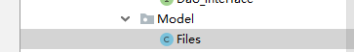

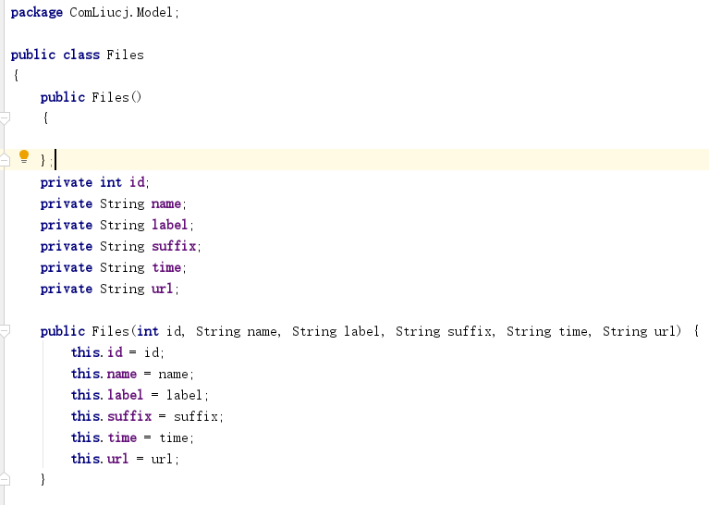
2. view层
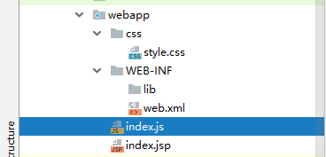
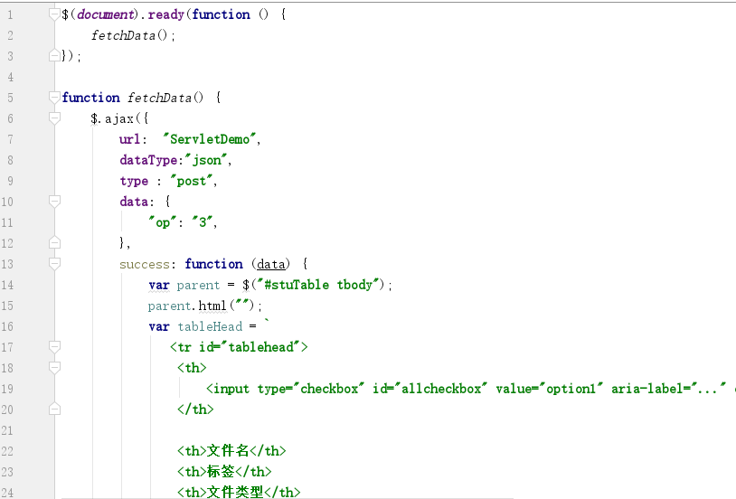
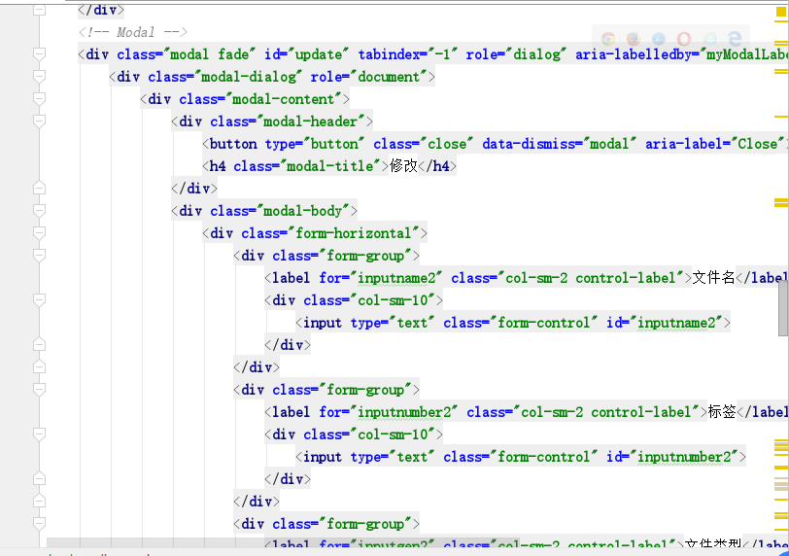

3. controller层
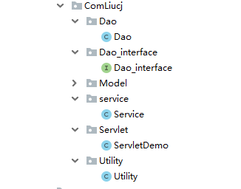
前端采用了HTML + CSS + JavaScript，后台采用了Spring + MyBatis，数据库采用的是MySql。MySql部署到远程服务器上，整个项目已经部署到云上，可以直接通过web端进行访问。

二. 数据库设计
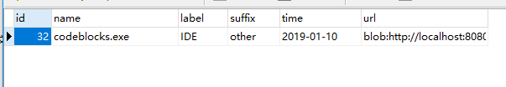

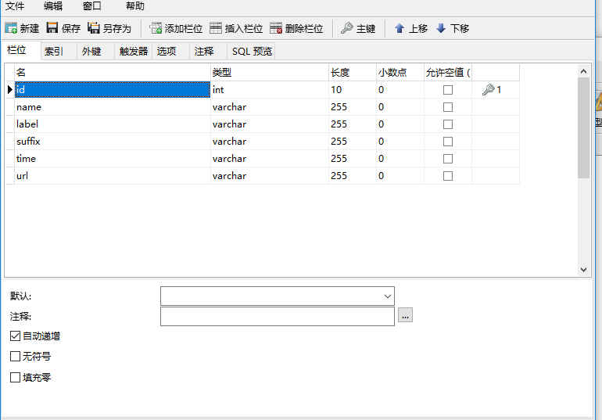
属性说明：
id: 一条记录的唯一标识，即主键.
name: 文件名，类型为变长字符串.
label: 文件的标签，类型为变长字符串.
suffix: 文件的类型，类型为变长字符串.
time: 存放记录的时间，类型为变长字符串.
url: 文件的地址，类型为变长字符串.

数据库访问采用了mysql + mybatis。

三. 运行截图

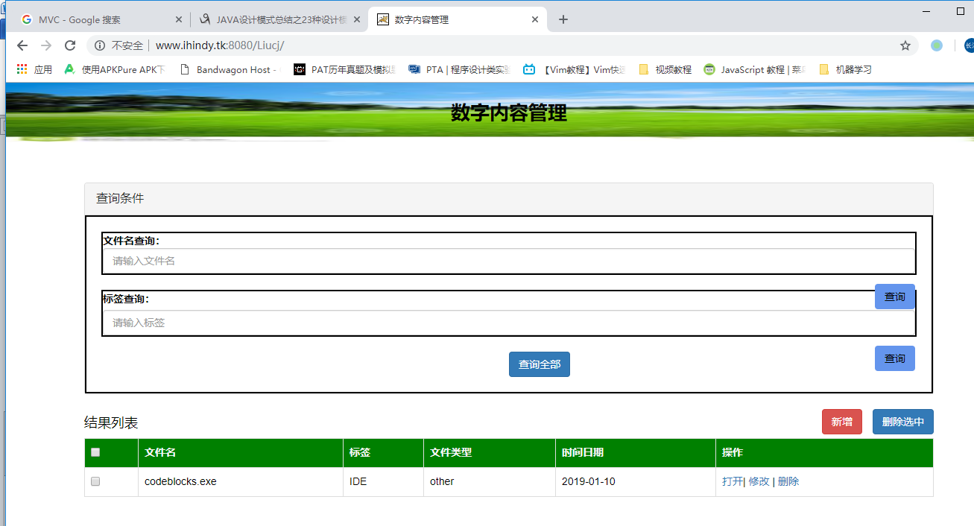
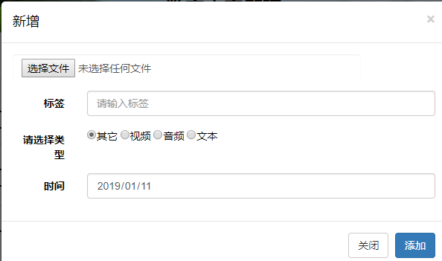

程序网址：
http://www.ihindy.tk:8080/Liucj

